Bonjour Kawtar, je suis désolé du retard on était surchargé les derniers jours.

Voilà à C’est le chronogramme que tu as mis sur le cloud ?

Oui, je voulais dire le fichier de mes tâches que j’effectue. Le lien que j’ai fourni te ramène vers l’Exel que je mets ajours quotidiennement.

à QU’est-ce que qui a bloqué les accès ? et avez-vous relancé pour les obtenir ? Deux mois sans les accès ce n’est pas acceptable j’ai besoin de comprendre ce qu’il s’est passé

Pour les accès c’était trop compliqué, c’était la galère.

La machine je l’ai exactement une semaine après. Le 22/11/2021 (onboarding le 15/11/2021)

La clé secureID qui est indispensable pour accéder au service je l’avais le 06 Décembre ; du coup j’étais totalement bloquer (j’avais relacé Maurice pour cela plusieurs fois) il m’a dit qu’il me demander les accès.

Quand j’ai eu le secureID j’avais un souci de connexion au serveur et généralement a toute la plateforme

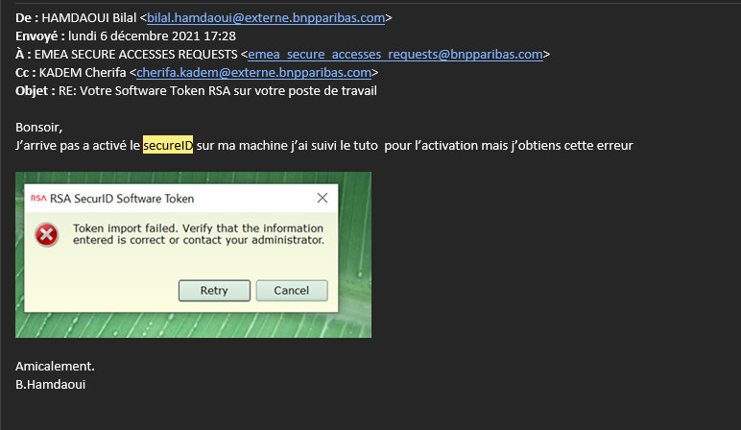

Après j’ai eu un souci qui se répète de blocage d’authentification aux serveurs, chaque fois Cherifa ma créer un incident pour me débloquer.

Après quand c résolu j’ai fait une demande d’habilitation à c3po, première demande a été rejeté la deuxième demande été approuvé presque après un mois de mon onboarding (heureusement pour le faire tu n’es pas besoin du secureid) après plusieurs relances de ma part et de Cherifa.

Ara (plateforme Release Automation) après plusieurs relances j’ai eu accès le 20/12/2022

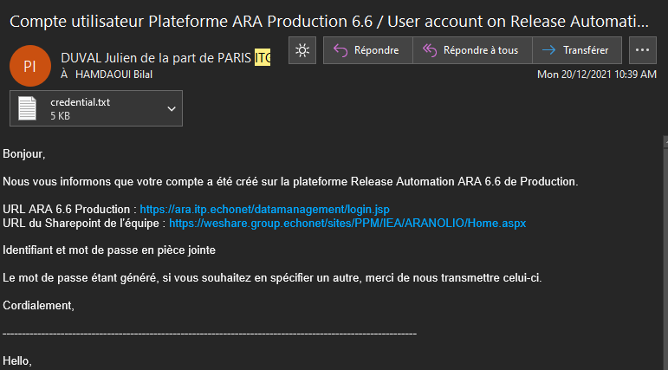

Sur Ibm cloud j’avais un seul compte sur mon espace a la place de 4 du coup j’ai demandé à Cherifa elle ne savait pas, Bruno aussi savais pas, enfin après une galère Maxime ils m’a renseigné comment y faire il avait le même souci (y avais des mails identiques que j’ai reçu avec un lien diffèrent)

Après j’ai retrouvé que je n’ai pas d’accès au cluster Stream fact sur cloud j’ai demandé à François (Chef de projet) il ne savait pas, Bruno non plus… En fin LES BIENS Patmanadin a accepté de comparer mes droits sur myspn avec celle de Hannae et de retrouvé le droit qui me manquée)

J’étais habilité le 24/12/2021

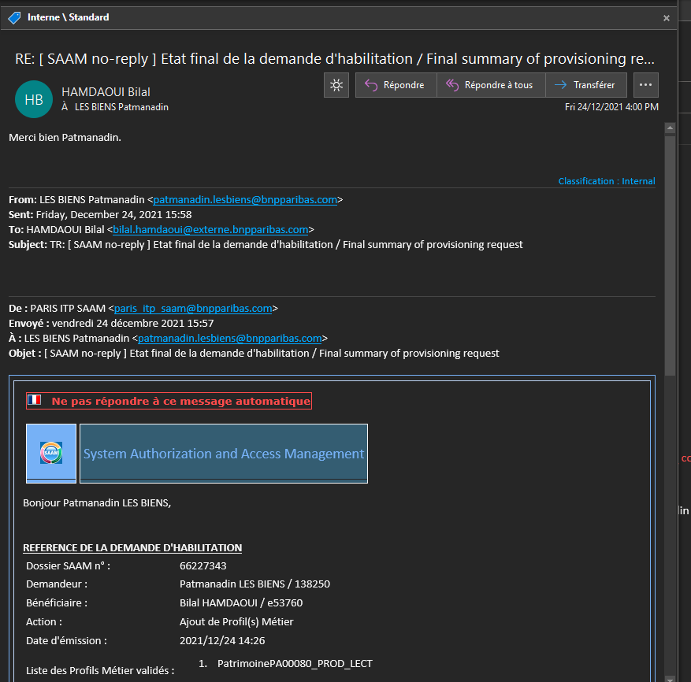

Le site service-now au quelle je n’avais pas accès ce dernier j’ai relancé Maurice plusieurs fois

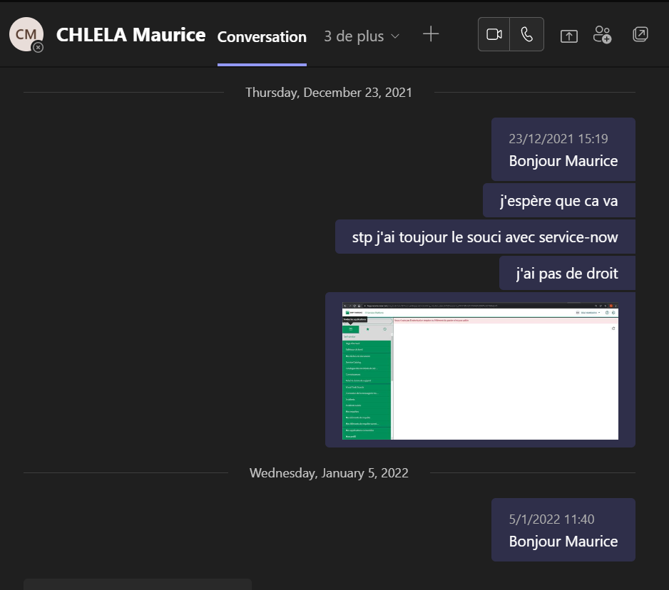

Une deuxième relance écrite

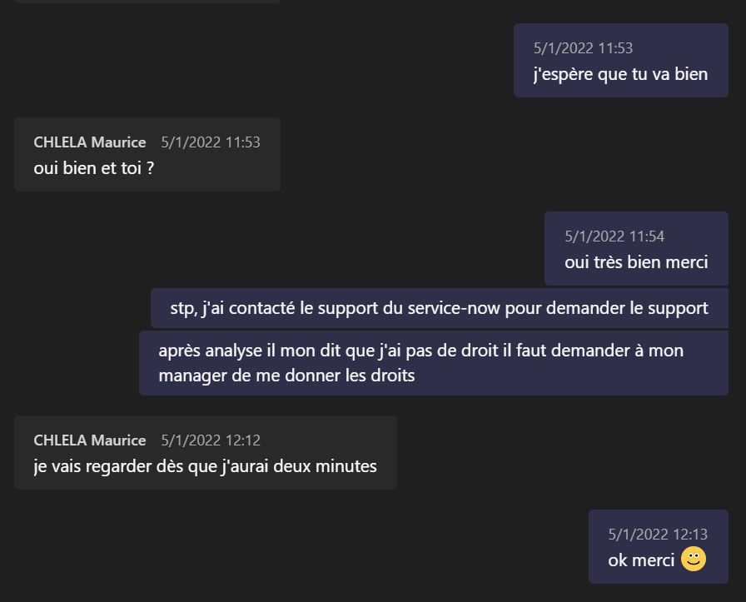

Enfin :

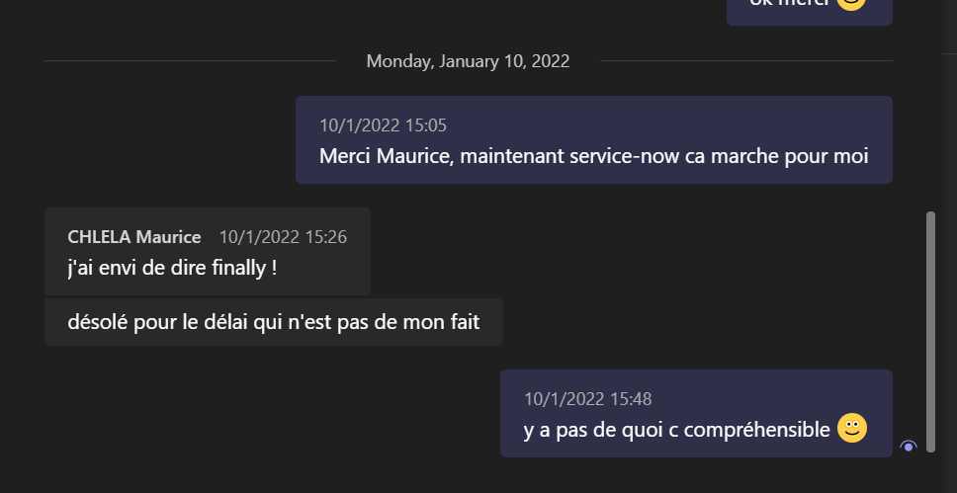

Maintenant Il me reste l’accès au serveurs Legacy de prod de business loan que j’ai constaté je n’ai pas accès j’ai écrit à carole le 10/02/2022 et je l’ai relancé la semaine passée oralement

